|  |  |
| --- | --- |
| Группа 2.1.1 | К работе допущен |
| Студент Батманов Д. Е. | Работа выполнена |
| Преподаватель Горбенко А.П. | Отчет принят |

**Рабочий протокол и отчет по  
лабораторной работе № 3.5**

**Цель работы.**

Получить зависимость электрического сопротивления металлического и полупроводникового образцов в диапазоне температур от комнатной до 75 C.

**Объект исследования.**

Учебная лабораторная установка.

**Метод экспериментального исследования.**

Эксперимент

**Измерительные приборы.**

|  |  |  |
| --- | --- | --- |
| *№ п/п* | *Наименование* | *Погрешность прибора* |
| *1* | *Амперметр* | *0.00001 А* |
| *2* | *Вольтметр* | *0.01 В* |
| *3* | *Термометр* | *1 К* |

**Схема установки (*перечень схем, которые составляют Приложение 1*).**

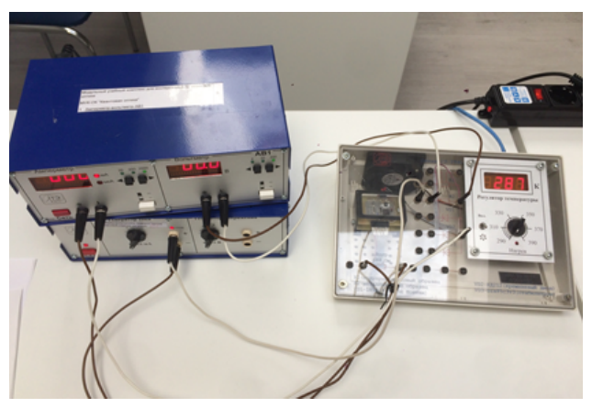

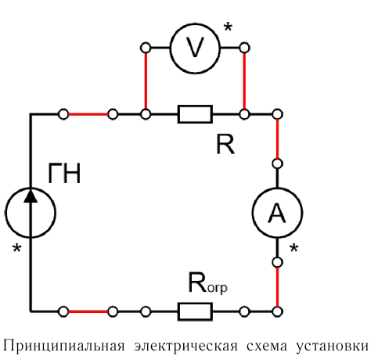

**Результаты прямых измерений и их обработки (*таблицы, примеры расчетов*).**

|  |  |  |  |  |  |  |  |
| --- | --- | --- | --- | --- | --- | --- | --- |
| Таблица №1 | | | | | | | |
| № | T, K | I, мкА | I, А | U, B | R, ом | ln R | 10^3/T, 1/K |
| 1 | 290 | 1010 | 0,00101 | 0,23 | 227,7227723 | 5,428128978 | 3,448275862 |
| 2 | 295 | 1078 | 0,001078 | 0,183 | 169,7588126 | 5,13437868 | 3,389830508 |
| 3 | 300 | 1120 | 0,00112 | 0,158 | 141,0714286 | 4,949266348 | 3,333333333 |
| 4 | 305 | 1160 | 0,00116 | 0,13 | 112,0689655 | 4,719114445 | 3,278688525 |
| 5 | 310 | 1195 | 0,001195 | 0,113 | 94,56066946 | 4,549241633 | 3,225806452 |
| 6 | 315 | 1220 | 0,00122 | 0,08 | 65,57377049 | 4,183175776 | 3,174603175 |
| 7 | 320 | 1245 | 0,001245 | 0,078 | 62,65060241 | 4,137573297 | 3,125 |
| 8 | 325 | 1260 | 0,00126 | 0,067 | 53,17460317 | 3,973580898 | 3,076923077 |
| 9 | 330 | 1280 | 0,00128 | 0,058 | 45,3125 | 3,813582933 | 3,03030303 |
| 10 | 335 | 1290 | 0,00129 | 0,049 | 37,98449612 | 3,63717808 | 2,985074627 |
| 11 | 340 | 1305 | 0,001305 | 0,041 | 31,41762452 | 3,447369026 | 2,941176471 |
| 12 | 345 | 1315 | 0,001315 | 0,035 | 26,61596958 | 3,281511396 | 2,898550725 |
| 13 | 350 | 1338 | 0,001338 | 0,021 | 15,69506726 | 2,753346476 | 2,857142857 |

|  |  |  |  |  |  |  |
| --- | --- | --- | --- | --- | --- | --- |
| Таблица №2 | | | | | | |
| № | T, K | I, мкА | I, А | U, B | R, Ом | t, Cº |
| 1 | 350 | 1071 | 0,001071 | 1,684 | 1572,362278 | 76,85 |
| 2 | 345 | 1100 | 0,0011 | 1,662 | 1510,909091 | 71,85 |
| 3 | 340 | 1120 | 0,00112 | 1,643 | 1466,964286 | 66,85 |
| 4 | 335 | 1130 | 0,00113 | 1,635 | 1446,902655 | 61,85 |
| 5 | 330 | 1145 | 0,001145 | 1,623 | 1417,467249 | 56,85 |
| 6 | 325 | 1160 | 0,00116 | 1,615 | 1392,241379 | 51,85 |
| 7 | 320 | 1170 | 0,00117 | 1,603 | 1370,08547 | 46,85 |
| 8 | 315 | 1185 | 0,001185 | 1,591 | 1342,616034 | 41,85 |
| 9 | 310 | 1196 | 0,001196 | 1,585 | 1325,250836 | 36,85 |
| 10 | 305 | 1208 | 0,001208 | 1,57 | 1299,668874 | 31,85 |
| 11 | 300 | 1224 | 0,001224 | 1,558 | 1272,875817 | 26,85 |
| 12 | 295 | 1238 | 0,001238 | 1,547 | 1249,596123 | 21,85 |
| 13 | 290 | 1250 | 0,00125 | 1,538 | 1230,4 | 16,85 |

**Вычисления.**

Вычислим альфы, используя формулу:

$$α_{ij}=\frac{R_{i}-R_{j}}{R_{j}*t_{i}-R_{i}*t_{j}}$$

|  |  |  |  |  |
| --- | --- | --- | --- | --- |
| Ri | ti | Rj | tj | alpha |
| 1572,362278 | 76,85 | 1370,08547 | 46,85 | 0,006395923469 |
| 1510,909091 | 71,85 | 1342,616034 | 41,85 | 0,005063666249 |
| 1466,964286 | 66,85 | 1325,250836 | 36,85 | 0,004103427594 |
| 1446,902655 | 61,85 | 1299,668874 | 31,85 | 0,004292446164 |
| 1417,467249 | 56,85 | 1272,875817 | 26,85 | 0,004215002764 |
| 1392,241379 | 51,85 | 1249,596123 | 21,85 | 0,004150152875 |

Найдем среднее значение альфа:

$$α_{ср}=0,0047$$

Вычислим значения ширины запрещенной зоны, используя формулу:

$$E_{gij}=2k\frac{T_{i}T_{j}}{T_{j}-T_{i}}ln\left(\frac{R_{i}}{R_{j}}\right)$$

|  |  |  |  |  |  |  |
| --- | --- | --- | --- | --- | --- | --- |
| R1 | T1 | R2 | T2 | Eg, Дж | | Eg, эВ |
| 227,7227723 | 290 | 62,65060241 | 320 | 11023,42995 | * 10 ^ (-23) | 0,6880281205 |
| 169,7588126 | 295 | 53,17460317 | 325 | 10243,63205 | * 10 ^ (-23) | 0,6393569817 |
| 141,0714286 | 300 | 45,3125 | 330 | 10348,66913 | * 10 ^ (-23) | 0,6459128784 |
| 112,0689655 | 305 | 37,98449612 | 335 | 10175,09302 | * 10 ^ (-23) | 0,635079114 |
| 94,56066946 | 310 | 31,41762452 | 340 | 10689,66318 | * 10 ^ (-23) | 0,6671960446 |
| 65,57377049 | 315 | 26,61596958 | 345 | 9019,170269 | * 10 ^ (-23) | 0,5629321177 |

Найдем среднее значение Eg:

**Расчет погрешностей измерений (*для прямых и косвенных измерений*).**

Погрешность сопротивления:

$$R_{Δ}=\sqrt{{\left(\frac{1}{0.00101}**0.01\right)}^{2}+{\left(0.23*0.00001\right)}^{2}}=9.9Ом$$

Погрешность для альфы(корень общий, просто в строку не поместилось):

$$α_{Δ}=\sqrt{{\left(\frac{1370*77-1370*47}{{\left(1370*77-47*1572\right)}^{2}}*9.9\right)}^{2}+{\left(\frac{47*1572-1572*77}{{\left(1370*77-47*1572\right)}^{2}}*9.9\right)}^{2}}+$$

$$+\sqrt{{\left(\frac{{1370}^{2}-1370*1572}{{\left(1370*77-47*1572\right)}^{2}}\right)}^{2}+{\left(\frac{{1572}^{2}-1572*1370}{{\left(1370*77-47*1572\right)}^{2}}\right)}^{2}}=$$

$$\sqrt{1.66*{10}^{-7}+2.18*{10}^{-7}+7.67*{10}^{-8}+1.01*{10}^{-7}}=0.00075$$

Погрешность ширины запрещенной зоны:

$$α_{Δ}=\sqrt{{\left(\frac{2*1.38*{10}^{-23}*{320}^{2}*ln\left(228\right)-2*9*{10}^{9}*{320}^{2}*ln\left(63\right)}{{\left(320-290\right)}^{2}}\right)}^{2}+{\left(\frac{-2*1.38*{10}^{-23}*{290}^{2}*ln\left(228\right)+2*9*{10}^{9}*{290}^{2}*ln\left(63\right)}{{\left(320-290\right)}^{2}}\right)}^{2}}+$$

$$\sqrt{{\left(\frac{2*1.38*{10}^{-23}*290*320}{228*320-228*290}\right)}^{2}+{\left(\frac{-2*1.38*{10}^{-23}*290*320}{63*320-63*290}\right)}^{2}}=\sqrt{0+0+0+0}=0$$

На самом деле погрешность есть, но она настолько мала, что калькуляторы не могут её посчитать.

**Графики.**

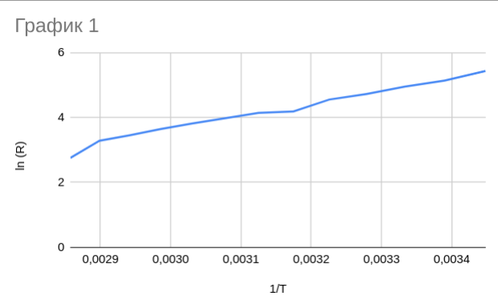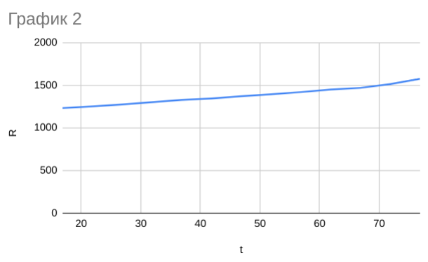

**Выводы.**

В ходе выполнения данной лабораторной работы была получена зависимость электрического сопротивления металлического и полупроводникового образцов в диапазоне температур от комнатной до 75 C.